ROZHOVOR | Mám obavy, kam situace na Blízkém východě povede, říká odborník Záhora pro EZ

Matěj Bílý
14. října 2023 7:00
Sdílet
článek
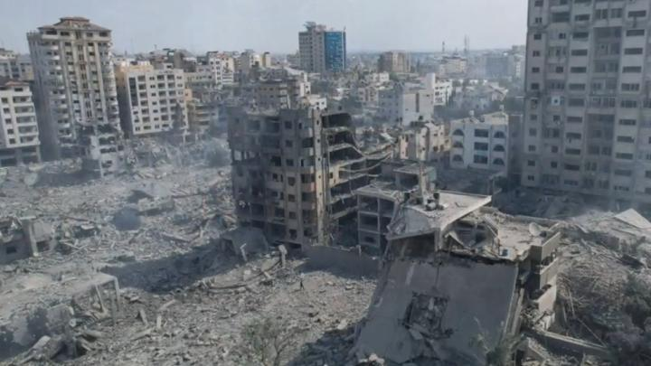Válka v Izraeli: Snímky zachycující dění od sobotního (7. října 2023) napadení Hamásem.Foto: Reprofoto ČT
FACEBOOKTWITTER
Teroristický útok palestinského hnutí Hamás na izraelské území z minulé soboty byl naprosto bezprecedentní i z hlediska dlouhodobého izraelsko-palestinského konfliktu, a z tohoto důvodu ovlivní vztah mezi oběma národy na dekády, konstatuje v rozhovoru pro EuroZprávy.cz Jakub Záhora. Odborník na současný Izrael, který působí na Institutu politologických studií FSV UK dodává, že bezprecedentní je podle dostupných zpráv i rozsah izraelské reakce. Vyjadřuje v té souvislosti obavu, že utužení represivních praktik proti Palestincům povede dříve nebo později k další podobné tragédii.
Vnímáte současné dění jako další v řadě násilných epizod izraelsko-palestinského konfliktu, ke kterým v posledních letech periodicky docházelo, nebo je podle Vás aktuální útok Hamásu na izraelské cíle svým rozsahem natolik výjimečný, že bude znamenat přelom a nedojde k obnově statutu quo?
Aktuální útok Hamásu, který se odehrál minulou sobotu, je naprosto bezprecedentní. Je to série událostí, která naprosto zásadně změní charakter izraelsko-palestinského konfliktu a celkově vztah mezi Izraelci a Palestinci, takže nejenom mezi Izraelem a Hamásem. Vztah mezi těmi dvěma národy tím bude poznamenaný na dekády. Myslím, že už teď je na tom nejenom v odborné komunitě, ale i v Izraeli a Palestině konsenzus. Útok Hamásu byl nejen nejhorší útok na izraelské civilní cíle za celou historii, ale i nejhorší masakr židovského národa od konce druhé světové války: od holocaustu nebylo v jeden den zavražděno tolik osob židovského původu. Útok je bezprecedentní i brutalitou, která ho provázela. To je něco, co bude v izraelské kolektivní paměti desítky let.
Na druhé straně, už teď je izraelská reakce, které probíhá v Pásmu Gazy, také zcela bezprecedentní. Záznamy a svědectví, které máme k dispozici, ukazují, že to je nejintenzivnější bombardování od roku 2007, kdy se kontroly nad Pásmem Gazy zmocnil Hamás. Fyzické škody a pak ztráty na životech – počty zabitých Palestinců a Palestinek – budou astronomické. Už teď se mluví o patnácti stech obětí, a to rozhodně nejsou započteni všichni, kteří byli zabiti. A izraelská kampaň pokračuje. Takže na druhé straně, mezi Palestinci, to bude zase masakr civilistů izraelskými leteckými útoky a případnou pozemní invazí, co bude vzpomínáno – a není odvážné tvrdit – po celé jednadvacáté století.
V souvislosti s Izraelem se v posledních měsících ve světových médiích hovořilo především o dlouhodobé politické krizi a úspěchu krajně pravicových či náboženských politických subjektů, které mnozí odborníci a pozorovatelé neváhají označit za extremistické. Nakolik se během jejich vlády proměnila politika izraelského státu vůči Palestincům?
Co se týče izraelské vlády, ano, panuje konsenzus na tom, že se jednalo o nejextrémnější vládu v dějinách Izraele. Je složena nejenom z pravicové strany Likud Benjamina Netanjahua a ultraortodoxních židovských stran, ale také z explicitně rasistických, homofobních, xenofobních a extremistických stran, které usilují o židovskou nadvládu nejen v Izraeli, ale i na okupovaných územích Západního břehu Jordánu a ve výsledku i v Pásmu Gazy. A politici této vlády eskalovali násilí vůči Palestincům. Od podzimu minulého roku, kdy se tato vláda dostala k moci, byla utužena blokáda Gazy, zintenzivnilo násilí proti Palestincům na Západním břehu ze strany izraelských osadníků, což bylo z velké části tolerováno izraelskými bezpečnostními složkami. Došlo k násilnostem, které i podle izraelských bezpečnostních složek představovaly pogrom izraelských osadníků proti Palestincům. Takže násilí vůči Palestincům ze strany izraelských osadníků, ale i izraelského státu narostlo.
Není to ovšem něco, co by se objevilo s touto vládou. Jedná se o pouhé zintenzivnění dlouhodobě existující politiky a represivních praktik proti palestinskému obyvatelstvu. Vinu za situaci, které jsme nyní svědky, tak nelze přikládat pouze Netanjahuovi a jeho koaličním partnerům, jedná se o důsledek dlouhodobé frustrace ze strany Palestinců. To jakkoliv neomlouvá nesmírně brutální útok Hamásu, kterého jsme byli v sobotu svědky, ale zároveň ho to dává do nějakého dlouhodobějšího kontextu násilí i ze strany Izraele.
Útok Hamásu přišel v době, kdy vláda Benjamina Netanjahua avizovala záměr normalizovat vztahy Izraele s jednou z klíčových mocností muslimského světa, Saúdskou Arábií, a to nezávazně na další postup v palestinské otázce. Vidíte v tomto směru nějakou souvislost?
Ano, útok přichází v době, kdy se mluví o normalizaci vztahů mezi Izraelem a Saúdskou Arábií. Ta měla uznat existenci státu Izrael výměnou za ústupky, především ze strany Spojených států. K tomu nyní podle všech dostupných informací nedojde. Vzhledem k tomu, co se děje v Izraeli, v Gaze a na Západním břehu, pro Saúdskou Arábii prostě není možné mírovou dohodu teď podepsat. Padají spekulace, do jaké míry tohle byl záměr Hamásu. Co se týče časové posloupnosti, tak to spíš nesedí, protože Hamás evidentně útok připravoval déle, takže asi nebyl bezprostřední reakcí na debatovanou normalizaci vztahů mezi Saúdy a Izraelci. Ale zároveň došlo už k sérii jiných mírových dohod mezi Izraelem a dalšími arabskými státy v roce 2020. Útok Hamásu tak může být reakcí – ale to je nicméně spekulace, protože samozřejmě informace od Hamásu nemáme –ne nutně na Saúdskou Arábii, ale na celkový trend normalizace vztahů Izraele s arabským světem. Takže v tomto směru Hamás svým masakrem civilistů, který vyústil v následnou izraelskou reakci v Gaze, záměr splnil.
Jaké lze očekávat důsledky pro Palestince, ať už z pohledu jejich vnitřního štěpení nebo vnímání palestinské otázky na mezinárodní scéně?
Důsledky pro Palestince budou zcela katastrofální. Teď bezprostředně budou tisíce, ne-li desetitisíce Palestinců a Palestinek zabity izraelskými nálety a pak během předpokládané pozemní operace. Již teď se mluví o tom, že se jedná o nejhorší bombardování a největší katastrofu od vypuknutí izraelsko-palestinského konfliktu a uvalení blokády na Pásmo Gazy v roce 2007. Ačkoliv od té doby jsme byli svědky několika válek mezi Izraelem a Hamásem, teď je bombardování ještě intenzivnější. Navíc Izrael odřízl Pásmo Gazy od humanitárních zásob, od vody, elektřiny a paliva, s tím že je neobnoví, dokud Hamás nepropustí zajatá rukojmí, což se zatím nestalo. Jakkoliv Izrael říká, že to vše je to namířeno proti Hamásu, tak se jedná o kolektivní potrestání celého palestinského obyvatelstva v Pásmu Gazy.
Co se týče dlouhodobější situace, to, co se teď stane, nepochybně povede k nějakému stmelení Palestinců proti Izraeli. Opět je zároveň ale nutné říct, že to, co se v Gaze děje, bude podle mě jenom začátek velmi širokých represí vůči Palestincům. Už teď jsou ze strany izraelských radikálních osadníků napadáni a stříleni Palestinci na Západním břehu. Podle dostupných zpráv se na telegramových a whatsappových účtech izraelských radikálů objevují výzvy k hromadné pomstě i proti palestinským občanům Izraele. Stejně tak podle dostupných informací také na palestinských kanálech, a to nejenom kanálech prohamásovských, vidíme výzvy k násilí proti Izraelcům.
Zároveň je realita prostě taková, že jsou to Izraelci a izraelský stát, kdo má nesrovnatelně větší vojenskou moc. A podpora izraelské veřejnosti velmi tvrdých kroků vůči Palestincům a neochota jakýmkoliv ústupkům teď bude obrovská. Situace bude naprosto ničivá. I mezinárodní podpora Izraele, která byla oproti tomu, jakou podporu mají ze Západu Palestinci, relativně vysoká, se nyní ještě zvýší. Už nyní jsme svědky toho, že zahraniční státníci se sice zmiňují o nutnosti vyvarovat se válečných zločinů, ale míra podpory, kterou vyjadřují Izraeli je téměř neomezená. To bude znamenat, že další útoky na Palestince budou mnohem méně kritizované, než byly v minulosti.
Trauma z jomkipurské války dopadá na Izrael i po 50 letech, říká odborník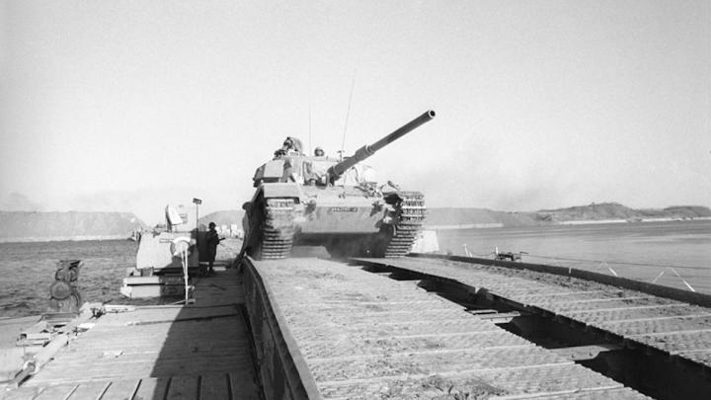
K útoku došlo paradoxně den po padesátém výročí vypuknutí jomkipurské války. Tehdy Izrael rovněž zaskočil vojenský úder ze strany sousedních arabských zemí. Nakolik jsou v izraelské veřejné debatě paralely s událostmi října roku 1973 silné?
Ty paralely se objevují a myslím, že se hodně objevovaly bezprostředně po útoku, kdy selhání bezpečnostních služeb a armády bylo pro izraelskou veřejnost prostě šokující. Nicméně mi přijde, že diskurz se ještě trochu posunul, a to od selhání bezpečnostního aparátu k lidské tragédii, kterou útok Hamásu představoval. Čísla teď mluví o více než třinácti stovkách zavražděných Izraelcích a Izraelkách, dětech i starých lidech. Opakuji, že se jedná o nejhorší událost, která se židovskému národu stala od konce holokaustu. Jak reflektuji debaty v Izraeli, myslím, že toto bude hlavní narativ, ona ztráta, masová vražda civilistů. Paralely s holocaustem se už objevují, a to bude hlavní téma, tak na to celé bude Izraelci vzpomínáno – a nejenom Izraelci, celou židovskou diasporou. 7. říjen 2023 bude datum, které si budou pamatovat v židovské komunitě – a myslím, že nejsem dramatický – i za sto let. Řekl bych, že teď už se to přesunulo z bezpečnostně-vojenské roviny do roviny lidské.
Za poslední dva roky se v Izraeli vystřídaly čtyři vlády. Často se hovoří o stupňujícím se vnitřním rozdělení izraelské společnosti. Myslíte si, že současná situace může vést k jejímu stmelení proti vnějšímu ohrožení?
Toho jsme nyní svědky. Opět, bezprecedentní útok Hamásu a jeho brutalita, to vedlo ke stmelení velmi rozdělené izraelské společnosti. Izraelci masově rukují, hlásí se do armády, nastupují do rezerv. Celá společnost mobilizuje a je extrémně solidární vůči obětem a přeživším masakru. Lidé jsou ubytováváni zadarmo v hotelech, u známých i zcela neznámých lidí, pořádají se sbírky na jejich podporu a tak dále. Stmelení je tedy obrovské, zároveň pořád panuje extrémní kritika vlády, kdy Netanjahu a jeho ministři jsou přímo viněni za to, co se stalo. Z pohledu izraelské veřejnosti se nemluví o brutalitě izraelské okupace, ale o tom, že vláda zcela podcenila a zanedbala bezpečnost v okolí Pásma Gazy, protože se soustředila na Západní břeh a ochranu osad, které jsou prioritou extremistických stran.
Co se týče toho, jestli toto stmelení vydrží, jsem spíš skeptický, protože linie, které rozdělují izraelskou společnost, se netýkají primárně vztahu s Palestinci. I když i to je do nějaké míry stále téma, část levice stále izraelskou okupaci a nadvládu nad Palestinci tematizuje, ale pro většinu izraelské veřejnosti to až do teď, až do soboty, téma nebylo. Otázky byly jiné, týkají se vztahů sekulárních a věřících židů a obecně vztahu, řekněme, synagogy a státu, tedy nakolik by judaismus měl regulovat veřejný život. Dále se jedná o otázky socioekonomické, otázky hodnotové a podobně. Takže se obávám, že sobotní útok a teď i izraelská reakce sice vedly k zakopání těchto bariér, ale myslím, že až se situace uklidní, což může být za dlouhé měsíce, pak se ty problémy znovu vyjeví.
Jak silný je v izraelské společnosti šok z tak rozsáhlého útoku? Má podle Vás potenciál podnítit výrazné změny na tamní politické scéně, podobně jako již zmíněná jomkipurská válka před padesáti lety?
Bezprostřední dopad tam určitě bude, to je můj odhad. Nejsem sám, kdo si myslí, že vláda Netanjahua padne a bude nahrazena jinou. Tady je dobré zdůraznit, že Netanjahu z velké části svou politickou kariéru postavil na tom, že je odborník na bezpečnost a dokáže ji zajistit. Je pravda, že za jeho premiérování – což už je dohromady přes dekádu a půl – byla až dosud situace mnohem klidnější než předtím. Nicméně tady se jedná o tak zásadní selhání, které prostě izraelská veřejnost nemůže Netanjahuovi a jeho kolegům a kolegyním ve vládě odpustit. Je podle mě otázka času, kdy voliči a voličky toto dají najevo.
Zároveň důležitější otázka podle mě zní, co se stane dlouhodobě. A tady jsem velmi pesimistický. Myslím si, že události předchozího sobotního rána povedou k ještě většímu obratu izraelské veřejnosti doprava. Izraelská veřejnost se doprava přesouvá už přes dvacet let, v zásadě od násilí druhé intifády, která vypukla v roce 2000, kdy jsme byli svědky vlny do té doby spíše ojedinělých sebevražedných útoků ze strany Hamásu a dalších palestinských frakcí i velmi tvrdé odvety ze strany Izraele. Toto násilí zdiskreditovalo izraelskou levici a dalo obrovský impulz pravici, která slibovala tvrdá opatření proti Palestincům a zajištění ochrany Izraelců. Narativ, že pravicová vláda zajistí Izraeli bezpečnost, nyní padnul, ale povaha toho útoku, masakr ze strany Hamásu, povedou k tomu, že nenávist vůči Palestincům stoupne neuvěřitelným způsobem. Neumím si představit, že by to ve výsledku opět neposílilo pravici, včetně extremistické pravice.
Osobně mám velké obavy, kam tohle povede. Dosavadní historie ukazuje, že zintenzivnění kontroly, okupace a represivních praktik proti Palestincům vede k vyššímu násilí z jejich strany. Závěrem je dobré říct, že blokáda Gazy od roku 2007 a obecně okupace palestinských území – které vyvolávají podle mě oprávněnou kritiku porušování lidských práv ze strany Izraele – je obhajována tím, že všechna tato opatření slouží k zajištění bezpečnosti izraelských občanů a že jde o nutné kroky. A to, čeho jsme nyní svědky, tento argument vyvrací. Já se obávám, že další utužování represivních praktik povede v nějakém časovém horizontu k další podobné tragédii.
Bohužel nemůžu skončit optimisticky, protože si opravdu myslím, že ta situace, které jsme a budeme svědky v následujících dnech, týdnech a měsících bude naprosto tragická pro Palestince, stejně jako pro Izraelce.

